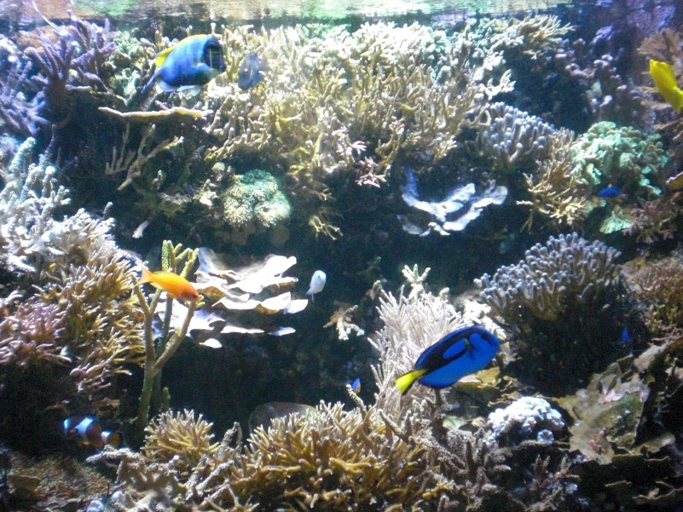
Gott ist wie Wasser

Die Fische eines Flusses sprachen zueinander: "Man behauptet, dass unser Leben vom Wasser abhängt. Aber wir haben noch niemals Wasser gesehen. Wir wissen nicht, was Wasser ist." Da sagten einige, die klüger waren als die anderen: "Wir haben gehört, dass im Meer ein gelehrter Fisch lebt, der alle Dinge kennt. Wir wollen zu ihm gehen und ihn bitten, uns das Wasser zu zeigen."

So machten sich einige auf und kamen auch endlich in das Meer und fragten den Fisch. Als der Fisch sie angehört hatte, sagte er: "Oh, ihr dummen Fische! Im Wasser lebt und bewegt ihr euch. Aus dem Wasser seid ihr gekommen, zum Wasser kehrt ihr wieder zurück. Ihr lebt im Wasser, aber ihr wisst es nicht."

So lebt der Mensch in Gott. Gott ist in allen Dingen, und alle Dinge sind in Gott. Und doch fragt der Mensch: Kann es Gott geben? Was ist Gott?
